今日动态（2024.11.22）
一、晨间来园
今天来园24位小朋友。
二、区域游戏
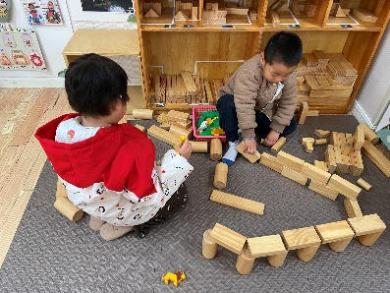 | 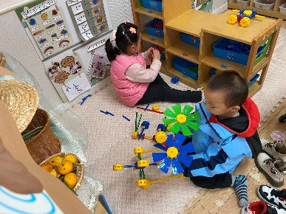 | 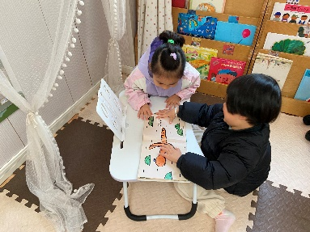
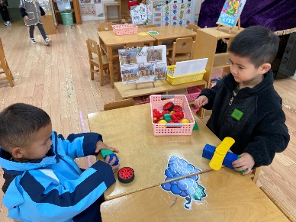 | 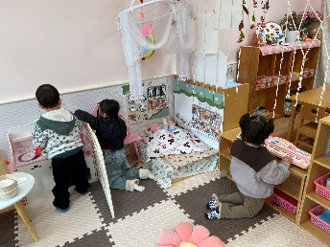 | 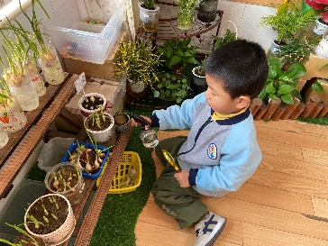
三、户外活动
今天户外在前操场综合区。小朋友们玩的时候要注意排队等待，不要推挤。
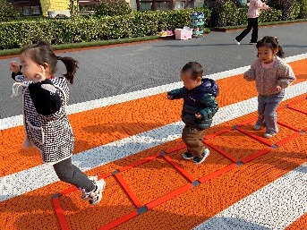 | 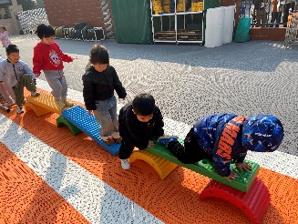 | 
四、午餐
今天午餐吃的是：高粱米饭、青椒卤鸭胗、菠菜炒香干、豌豆苗鱼丸汤。今天全吃完的小朋友有：苏梓渊、仲天宸、张子安、周辰宇、陈泽鑫、王辰宇、姚景珩、龚铭恩、许一诺、王言澈、吴锐、李永澄、何姝缘、黄绾一、李子姝、刘悠然、李梓宸、王思瑜、张子曾、曹云汐、黄一蘅、阮钦禾、李与梵、顾玥。今天李子姝小朋友爸爸来陪餐，小朋友们表现非常不错哦！希望以后你们也能继续保持。
五、家园配合
1.今天不开展延时班，请联系好接送的人员准时来接。
2.本周带被子回去，薄被子的可以换了哦！

